UML DIJAGRAMI

1. Uvod
UML dijagrami slučajeva upotrebe predstavljaju jedan od osnovnih načina modeliranja funkcionalnosti informacionog sistema. Njihova uloga je da na jednostavan i pregledan način prikažu koje mogućnosti sistem pruža korisnicima i kako različiti korisnički akteri ostvaruju interakciju sa sistemom.
Za informacioni sistem DroneInspect, koji je namijenjen organizaciji i dokumentovanju tehničkih inspekcija objekata pomoću dronova, izrađeni su UML dijagrami na osnovu prethodno identifikovanih korisničkih potreba i definisanih funkcionalnih zahtjeva.
Sistem obuhvata različite faze poslovnog procesa, od podnošenja zahtjeva za inspekciju i raspoređivanja resursa do prikupljanja snimljenog materijala, stručne analize i izrade završnog izvještaja. Budući da u njegovom korištenju učestvuje više korisničkih uloga, potrebno je jasno prikazati njihove odgovornosti i mogućnosti pristupa pojedinim funkcionalnostima.
U okviru modeliranja obuhvaćen je ukupno 31 slučaj upotrebe, označen identifikatorima UC-01 do UC-31. Radi izbjegavanja preopterećenosti jednog dijagrama, funkcionalnosti su grupisane u pet zasebnih UML prikaza.
Na taj način omogućeno je detaljnije predstavljanje rada pojedinih korisničkih uloga, uz očuvanje međusobne povezanosti funkcionalnosti i njihovih odnosa.

2. Elementi UML dijagrama i način prikazivanja funkcionalnosti
Pri izradi dijagrama slučajeva upotrebe korišteni su standardni elementi UML notacije.
Akter predstavlja korisnika ili vanjski sistem koji ostvaruje interakciju s informacionim sistemom. Akteri su prikazani simbolima čovječuljaka i nalaze se izvan granice sistema. U slučaju DroneInspecta, akteri predstavljaju klijenta, koordinatora inspekcija, operatera drona, tehničkog inspektora, administratora i vanjski AI servis.
Slučaj upotrebe predstavlja funkcionalnost koju sistem pruža određenom akteru. Grafički se prikazuje elipsom koja sadrži naziv funkcionalnosti i pripadajuću UC oznaku. Svaki slučaj upotrebe povezan je s odgovarajućim funkcionalnim zahtjevom sistema.
Granica sistema određuje koje funkcionalnosti pripadaju informacionom sistemu DroneInspect. Prikazana je pravougaonikom unutar kojeg se nalaze slučajevi upotrebe, dok su akteri izvan njega.
Asocijacija predstavlja vezu između aktera i slučaja upotrebe. Prikazuje se punom linijom bez strelice i označava da akter učestvuje u odgovarajućoj funkcionalnosti.
Pored asocijacija, korišteni su odnosi «include» i «extend».
Odnos «include» koristi se kada izvršavanje jednog slučaja upotrebe obavezno uključuje drugi slučaj upotrebe. Prikazuje se isprekidanom strelicom koja je usmjerena prema uključenom slučaju.
Odnos «extend» predstavlja uslovno ili opcionalno proširenje osnovnog slučaja upotrebe. Koristi se u situacijama kada se dodatna funkcionalnost izvršava samo pod određenim uslovima.
Navedeni elementi omogućavaju da se, pored dostupnih funkcionalnosti, prikažu i njihove međusobne zavisnosti. Posebna pažnja posvećena je razlikovanju odnosa uključivanja od običnog redoslijeda izvršavanja aktivnosti u poslovnom procesu.

3. UML dijagram slučajeva upotrebe za klijenta
Klijent predstavlja vanjskog korisnika sistema DroneInspect koji podnosi zahtjeve za tehnički pregled svojih objekata i prati realizaciju zatraženih usluga.
Glavni cilj funkcionalnosti namijenjenih klijentu jeste omogućiti jednostavno podnošenje zahtjeva, pregled informacija o zakazanim inspekcijama i samostalan pristup završenoj dokumentaciji.
Na UML dijagramu klijenta prikazana su četiri slučaja upotrebe.
UC-04 – Upravljanje objektima
Ovaj slučaj upotrebe omogućava klijentu evidentiranje objekata za koje želi naručiti tehničku inspekciju. Klijent unosi podatke kao što su lokacija, vrsta objekta i druge informacije potrebne za organizaciju pregleda. Jednom evidentiran objekat može koristiti prilikom podnošenja narednih zahtjeva, čime se izbjegava ponavljanje unosa istih podataka.
Omogućena je i izmjena podataka o objektu, uz uslov da se već odobreni izvještaji prethodno izvršenih inspekcija ne mijenjaju automatski.
UC-05 – Podnošenje zahtjeva za inspekciju
Podnošenje zahtjeva predstavlja jednu od osnovnih funkcionalnosti dostupnih klijentu. Korisnik odabire objekat, navodi dio objekta koji je potrebno pregledati, opisuje razlog zahtjeva i unosi kontaktne informacije.
Klijent može navesti i željeni termin, ali taj podatak ne predstavlja automatsku rezervaciju. Konačan termin određuje koordinator inspekcija na osnovu raspoloživosti operatera i dronova.
Nakon uspješnog podnošenja, zahtjev dobija jedinstvenu oznaku i početni status „Zaprimljen“.
UC-06 – Praćenje zahtjeva i termina
Klijentu je omogućeno da u svakom trenutku pregleda svoje podnesene zahtjeve, njihove trenutne statuse i informacije o potvrđenim terminima.
Prikaz statusa prilagođen je klijentu, tako da nisu dostupni svi interni koraci rada zaposlenih. Na ovaj način korisnik dobija informacije koje su mu potrebne bez dodatnih telefonskih poziva ili slanja e-mail poruka.
UC-07 – Pristup završnim izvještajima
Nakon što tehnički inspektor odobri završni izvještaj, klijentu postaje dostupan odgovarajući PDF dokument. Klijent može pregledati i preuzeti izvještaje povezane s vlastitim objektima, uključujući dokumentaciju ranije izvršenih inspekcija.
Pristup izvještajima drugih klijenata nije dozvoljen.

3.1. Odnosi između slučajeva upotrebe
Akter Klijent povezan je sa sva četiri slučaja upotrebe običnim asocijacijama.
Poseban odnos prikazan je između UC-04 i UC-05. Riječ je o odnosu «extend», kojim je predstavljena mogućnost evidentiranja novog objekta tokom podnošenja zahtjeva.
Ako klijent već ima evidentiran objekat, može ga direktno odabrati. Međutim, ako objekat nije unesen, tokom podnošenja zahtjeva može pokrenuti njegov unos. U tom slučaju funkcionalnost evidentiranja objekta predstavlja opcionalno proširenje osnovnog postupka.
UML dijagram pokazuje da je klijentov dio sistema organizovan oko tri osnovne potrebe: podnošenja zahtjeva, praćenja njegovog izvršavanja i pristupa rezultatima inspekcije.

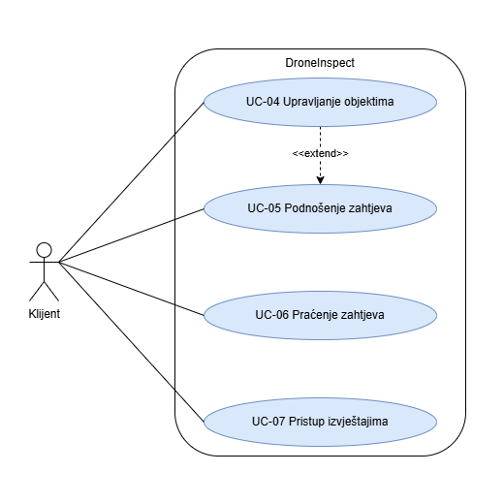

4. UML dijagram slučajeva upotrebe za koordinatora inspekcija
Koordinator inspekcija ima centralnu ulogu u organizaciji poslovnog procesa. Njegove aktivnosti započinju pregledom zaprimljenih zahtjeva, a nastavljaju se provjerom podataka, određivanjem termina i raspoređivanjem potrebnih resursa.
Za ovu korisničku ulogu definisano je šest slučajeva upotrebe, UC-08 do UC-13.
UC-08 – Pregled i pretraga zahtjeva i inspekcija
Koordinator ima pristup jedinstvenoj evidenciji svih zaprimljenih zahtjeva i planiranih ili realizovanih inspekcija. Može pregledati njihove detalje, trenutne statuse i izvršiti pretragu prema oznaci, klijentu ili objektu.
Ova funkcionalnost zamjenjuje potrebu za pronalaženjem informacija u različitim tabelama, porukama i dokumentima.
UC-09 – Provjera potpunosti i dopuna zahtjeva
Prije početka planiranja koordinator provjerava jesu li uneseni svi podaci potrebni za organizaciju inspekcije.
Ako određeni podaci nedostaju, koordinator vraća zahtjev klijentu uz napomenu. Zahtjev tada dobija status „Čeka dopunu“, a klijent može izvršiti potrebne izmjene i ponovo ga predati na provjeru.
Zbog toga su na ovom dijagramu prikazana dva aktera: koordinator inspekcija i klijent. Klijent je direktno povezan s UC-09, jer učestvuje u postupku dopune zahtjeva.
UC-10 – Planiranje inspekcije
Nakon potvrde da je zahtjev potpun, koordinator pristupa planiranju. Određuje termin pregleda i dodjeljuje operatera drona, odgovarajući dron i tehničkog inspektora.
Sistem povezuje sve navedene informacije s konkretnom inspekcijom, čime se formira jedinstven zapis koji se koristi i u narednim fazama poslovnog procesa.
UC-11 – Kalendar i raspoloživost resursa
Kalendarski prikaz omogućava pregled već zakazanih inspekcija i dostupnosti operatera i dronova u određenom terminu.
Prilikom izbora termina koordinator ima pregled zauzetih i slobodnih resursa, što olakšava organizaciju i smanjuje potrebu za ručnim provjerama.
UC-12 – Provjera preklapanja termina
Sistem provjerava da li su odabrani operater i dron već dodijeljeni drugoj inspekciji u istom terminu.
Ako postoji preklapanje, sistem prikazuje upozorenje i ne dozvoljava potvrdu rasporeda dok koordinator ne odabere drugi termin ili raspoloživ resurs.
UC-13 – Izmjena termina i resursa
U slučaju promjene raspoloživosti ili drugih organizacijskih okolnosti, koordinator može naknadno izmijeniti termin, operatera ili dron.
Svaka takva izmjena zahtijeva ponovnu provjeru preklapanja. Nakon uspješnog spremanja ažurirani podaci postaju vidljivi odgovarajućim korisnicima, a relevantne promjene se evidentiraju.

4.1. Obavezne veze između funkcionalnosti
Na dijagramu koordinatora korištena su tri odnosa «include».
Prvi odnos povezuje UC-10 s UC-11. Tokom planiranja inspekcije neophodno je pregledati kalendar i raspoloživost resursa kako bi se odabrao odgovarajući termin.
Drugi odnos povezuje UC-10 s UC-12. Prije potvrđivanja rasporeda sistem mora provjeriti da li postoji preklapanje dodijeljenih resursa.
Treći odnos povezuje UC-13 s UC-12. Provjera preklapanja nije potrebna samo prilikom prvog zakazivanja nego i nakon svake izmjene termina ili resursa.
U sva tri slučaja strelica «include» usmjerena je prema funkcionalnosti koja se obavezno uključuje.
Ovim UML prikazom naglašeno je da planiranje nije samo unos termina, nego postupak koji podrazumijeva provjeru raspoloživosti i sprečavanje konfliktnih dodjela.

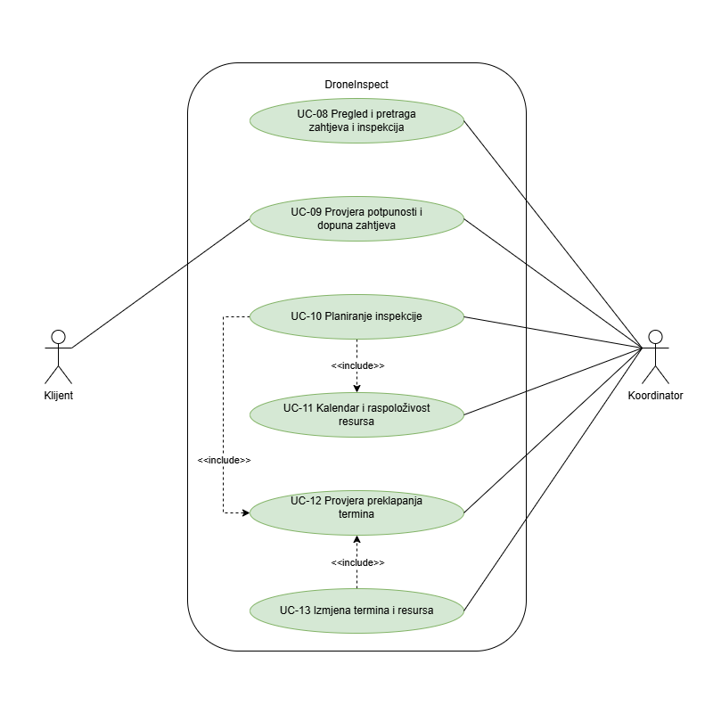5. UML dijagram slučajeva upotrebe za operatera drona
Operater drona učestvuje u terenskoj fazi inspekcije. Njegove aktivnosti obuhvataju pregled dodijeljenih zadataka, evidentiranje njihove realizacije i učitavanje fotografija i videozapisa.
Na dijagramu operatera prikazano je pet slučajeva upotrebe.
UC-14 – Pregled dodijeljenih zadataka
Operater pristupa listi inspekcija koje su mu dodijeljene. Za svaku inspekciju dostupne su informacije o objektu, lokaciji, terminu pregleda, predviđenoj opremi i eventualnim napomenama koordinatora.
Operater može vidjeti aktuelne i završene zadatke, ali nema pravo pristupa zadacima drugih operatera za koje nije ovlašten.
UC-15 – Evidentiranje realizacije inspekcije
Nakon obavljenog terenskog pregleda operater potvrđuje njegovu realizaciju. Sistem evidentira izvršenu aktivnost i ažurira status inspekcije u „Pregled obavljen“.
Ova funkcionalnost služi za dokumentovanje završetka terenskog rada i ne podrazumijeva upravljanje letom drona.
UC-16 – Učitavanje materijala
Operater učitava fotografije i videozapise prikupljene tokom inspekcije. Svaka datoteka povezuje se s odgovarajućim zapisom inspekcije.
Sistem evidentira naziv, format, veličinu i datum učitavanja, a tokom prijenosa prikazuje napredak i ishod učitavanja.
U slučaju neuspješnog prijenosa operater dobija odgovarajuću poruku i može ponoviti pokušaj.
UC-17 – Predaja materijala inspekcije
Nakon što završi s učitavanjem, operater predaje prikupljeni materijal na daljnju stručnu obradu.
Predaja je dozvoljena tek kada su potrebne datoteke uspješno spremljene i povezane s odgovarajućom inspekcijom.
Nakon potvrde predaje status se mijenja u „Materijal predan“, čime se označava spremnost dokumentacije za sljedeću fazu.
UC-18 – Pregled, preuzimanje i pretraga materijala
Operater može pregledati i preuzeti materijal inspekcija za koje je zadužen.
Pretraga omogućava pronalaženje datoteka povezanih s određenom inspekcijom ili objektom, uz primjenu ograničenja pristupa prema korisničkoj ulozi.

5.1. Povezanost aktivnosti operatera
Na dijagramu je operater drona povezan sa svih pet funkcionalnosti pomoću običnih asocijacija.
Iako se u poslovnom procesu određene aktivnosti uglavnom odvijaju redoslijedom pregled zadatka, realizacija inspekcije, učitavanje i predaja materijala, između ovih slučajeva nisu korišteni odnosi «include» ili «extend».
Razlog je to što redoslijed izvršavanja ne predstavlja automatski i obaveznu UML zavisnost. Svaka prikazana funkcionalnost ima vlastitu svrhu, preduslove i rezultat.
Dijagram istovremeno pokazuje granice odgovornosti operatera. Njegova uloga završava evidentiranjem realizacije i predajom materijala, dok stručna analiza fotografija i konačno tumačenje nalaza pripadaju tehničkom inspektoru.

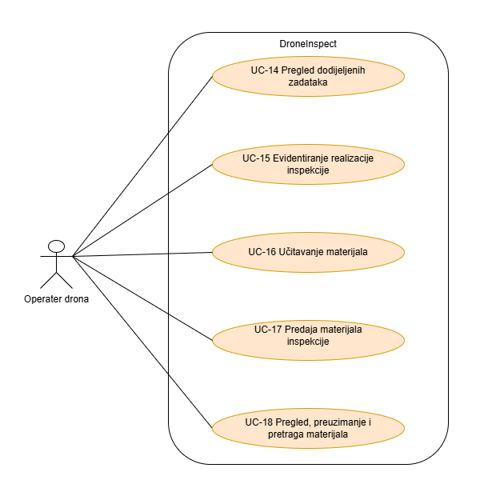6. UML dijagram slučajeva upotrebe za tehničkog inspektora i AI servis
Tehnički inspektor ima ključnu odgovornost za stručnu obradu snimljenog materijala, evidentiranje tehničkih nalaza i odobravanje završnih izvještaja.
Zbog većeg broja funkcionalnosti ovaj dijagram obuhvata deset slučajeva upotrebe, od kojih se dio odnosi na pregled dokumentacije, dio na AI podršku, a preostali na izradu izvještaja.
Na dijagramu su predstavljena dva aktera: tehnički inspektor i vanjski AI servis.

6.1. Pregled dokumentacije i evidentiranje nalaza
UC-18 – Pregled, preuzimanje i pretraga materijala
Tehnički inspektor ima pristup fotografijama i videozapisima inspekcija koje su mu dodijeljene. Materijal se pregledava kako bi se identifikovala eventualna oštećenja ili druge promjene relevantne za tehnički izvještaj.
UC-19 – Historija inspekcija objekta
Sistem omogućava pregled ranije izvršenih inspekcija istog objekta i njihove dokumentacije.
Inspektor može koristiti prethodne fotografije, nalaze i izvještaje radi boljeg razumijevanja zatečenog stanja. Sistem pritom ne vrši automatsko poređenje stanja objekta kroz vrijeme.
UC-20 – Pregled inspekcija za stručnu obradu
Inspektor ima poseban pregled dodijeljenih inspekcija koje čekaju stručnu obradu ili su već u toj fazi.
Otvaranjem inspekcije dobija pristup osnovnim podacima o objektu, zahtjevu i prikupljenom materijalu.
UC-21 – Evidentiranje tehničkih nalaza
Nakon pregleda dokumentacije inspektor evidentira stručne nalaze, opisuje eventualna oštećenja i povezuje ih s odgovarajućim fotografijama.
Nalazi se mogu unositi ručno, bez obzira na to je li AI analiza prethodno korištena.

6.2. AI podrška pri preliminarnoj kategorizaciji
UC-22 – Pokretanje AI analize fotografija
Tehnički inspektor može pokrenuti analizu odabranih fotografija putem vanjskog AI servisa.
Funkcionalnost je ograničena na preliminarnu kategorizaciju mogućih oštećenja prikazanih na fotografijama. Nisu predviđeni analiza videozapisa, automatsko upravljanje dronom ni samostalno donošenje stručnih zaključaka.
AI servis je prikazan kao zaseban vanjski akter povezan sa UC-22, jer njegova interakcija sa sistemom nastaje prilikom izvršavanja zahtjeva za analizu.
UC-23 – Provjera AI prijedloga
Nakon završene analize inspektor dobija predložene kategorije mogućih oštećenja.
Svaki prijedlog označen je kao preliminaran, a inspektor ga može prihvatiti, izmijeniti ili odbaciti.
Na taj način AI ne zamjenjuje stručnu procjenu nego služi kao dodatna podrška tokom pregledanja fotografija.
UC-24 – Korištenje i čuvanje rezultata provjere AI prijedloga
Ovaj slučaj upotrebe omogućava evidentiranje odluke tehničkog inspektora o AI prijedlogu.
Sistem odvojeno čuva izvornu predloženu kategoriju i konačnu odluku, kao i podatke o korisniku i vremenu izvršene provjere.
U tehničke nalaze mogu ući samo prihvaćene ili izmijenjene kategorije, dok se neprovjereni i odbačeni prijedlozi ne tretiraju kao potvrđeni nalazi.
Između UC-23 i UC-24 uspostavljen je odnos «include». To znači da je spremanje rezultata stručne provjere obavezan dio postupka provjere AI prijedloga.

6.3. Priprema i odobravanje završnih izvještaja
UC-25 – Generisanje i pregled nacrta izvještaja
Na osnovu podataka o inspekciji, evidentiranih nalaza i povezanih fotografija sistem generiše nacrt završnog izvještaja.
Inspektor provjerava njegovu potpunost i tačnost, a po potrebi se vraća na izmjenu ranije unesenih nalaza.
Izvještaj može sadržavati i zaključak da na osnovu pregledanog materijala nisu utvrđena vidljiva oštećenja.
UC-26 – Odobravanje i objavljivanje izvještaja
Kada je stručna obrada završena, inspektor odobrava izvještaj. Sistem ga pohranjuje u PDF formatu i povezuje s odgovarajućom inspekcijom.
Tek nakon odobravanja dokument postaje dostupan klijentu.
Time se osigurava da klijent ne dobije nepotpun ili neprovjeren izvještaj.
UC-27 – Ispravka odobrenog izvještaja
Ako je nakon odobravanja potrebno izvršiti ispravku, sistem omogućava pripremu nove verzije izvještaja.
Prethodno odobrena verzija se čuva, a za ispravku se evidentiraju korisnik i vrijeme izmjene. Na taj način održava se historija dokumentacije i omogućava praćenje naknadnih promjena.

6.4. Razgraničenje odgovornosti između inspektora i AI servisa
Dijagram prikazuje da je tehnički inspektor odgovoran za stručnu procjenu, evidentiranje nalaza i odobravanje konačnog izvještaja.
Vanjski AI servis povezan je isključivo s pokretanjem analize fotografija, dok su provjera prijedloga i evidentiranje odluka u nadležnosti tehničkog inspektora.
Ovo razgraničenje posebno je važno jer rezultati AI analize ne predstavljaju automatski potvrđena oštećenja.
Na dijagramu je dodatno korišten odnos «include» između UC-23 i UC-24, čime je prikazano da postupak stručne provjere obavezno obuhvata čuvanje konačne odluke.
Ostale prikazane funkcionalnosti povezane su s tehničkim inspektorom običnim asocijacijama. Njihov međusobni redoslijed definisan je tekstualnim opisima slučajeva upotrebe i pravilima poslovnog procesa.

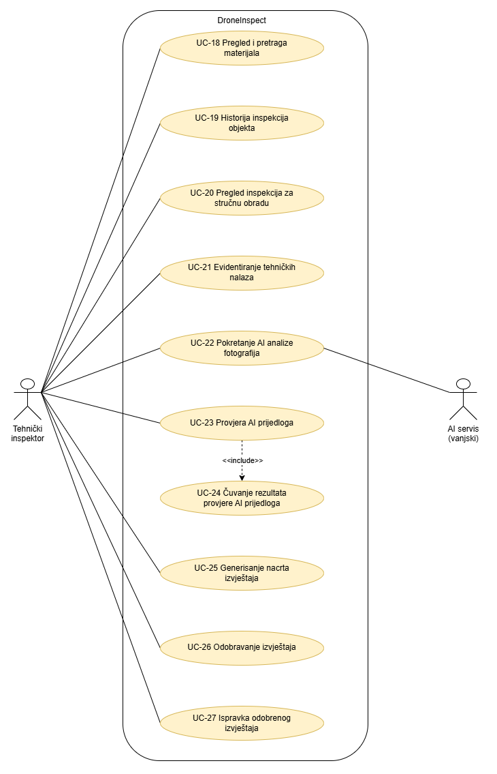

7. UML dijagram zajedničkih i administratorskih funkcionalnosti
Pored funkcionalnosti vezanih za pojedinačne faze inspekcije, informacioni sistem DroneInspect mora obezbijediti i skup funkcionalnosti potrebnih za upravljanje korisničkim pristupom, praćenje statusa i administraciju sistema.
Zbog toga je izrađen poseban UML dijagram koji obuhvata zajedničke i administratorske slučajeve upotrebe.

7.1. Zajedničke funkcionalnosti
UC-01 – Prijava i odjava korisnika
Prijava i odjava predstavljaju osnovne aktivnosti koje omogućavaju siguran pristup informacionom sistemu.
Svaki korisnik pristupa sistemu putem vlastitog računa, a nakon uspješne prijave dostupne su mu funkcionalnosti povezane s njegovom ulogom.
UC-03 – Kontrola pristupa
Sistem provjerava korisnička ovlaštenja prije omogućavanja pristupa zaštićenim podacima i funkcionalnostima.
Na primjer, klijent može pregledati samo vlastite zahtjeve i odobrene izvještaje, dok operater može pristupiti inspekcijama koje su mu dodijeljene.
UC-28 – Praćenje statusa
Ova funkcionalnost omogućava evidentiranje i pregled trenutnog statusa zahtjeva ili inspekcije.
Korisničke uloge imaju različit nivo detalja prikaza. Klijent vidi pojednostavljene statuse, dok zaposleni pristupaju informacijama relevantnim za izvršavanje svojih zadataka.
UC-29 – Obavještenja unutar sistema
Obavještenja služe za informisanje korisnika o važnim promjenama.
Klijent se obavještava o potvrdi ili izmjeni termina, obavljenom pregledu i dostupnosti završnog izvještaja.
Operater dobija informacije o novim dodjelama i izmjenama rasporeda ili opreme.
Interne radnje, poput AI analize i stručne obrade, ne stvaraju obavještenja klijentu.

7.2. Administratorske funkcionalnosti
UC-02 – Upravljanje korisničkim računima i ulogama
Administrator kreira, mijenja i deaktivira korisničke račune te dodjeljuje korisničke uloge.
Na ovaj način održava se evidencija korisnika i definišu njihova osnovna prava pristupa.
UC-30 – Pregled evidencije važnih aktivnosti
Administrator može pregledati evidenciju važnih radnji izvršenih u sistemu.
Evidencija obuhvata podatke o korisniku, vrsti aktivnosti i vremenu izvršavanja, što omogućava sljedivost promjena i lakše utvrđivanje odgovornosti.
UC-31 – Pregled informacija o sigurnosnim kopijama
Administrator ima pristup informacijama o posljednjoj uspješnoj sigurnosnoj kopiji, uključujući datum i status kopiranja.
Ova funkcionalnost služi za nadzor nad sigurnošću pohranjenih podataka, dok se samo izvršavanje sigurnosnih kopija može realizovati korištenjem odabrane infrastrukture.

7.3. Organizacija aktera na dijagramu
Na dijagramu su prikazana četiri aktera: Korisnik sistema, Klijent, Operater drona i Administrator.
Akter Korisnik sistema predstavlja zajedničke funkcionalnosti koje su dostupne svim korisničkim ulogama. Povezan je sa slučajevima prijave i odjave, kontrole pristupa i praćenja statusa.
Klijent i operater drona zasebno su prikazani uz funkcionalnost obavještenja, jer se sadržaj obavještenja razlikuje zavisno od njihove uloge.
Administrator je povezan s upravljanjem korisničkim računima, pregledom evidencije aktivnosti i informacijama o sigurnosnim kopijama.
Ovakvim pristupom izbjegnuto je ponavljanje zajedničkih funkcionalnosti na svakom pojedinačnom dijagramu, uz jasan prikaz osnovnih prava i odgovornosti.

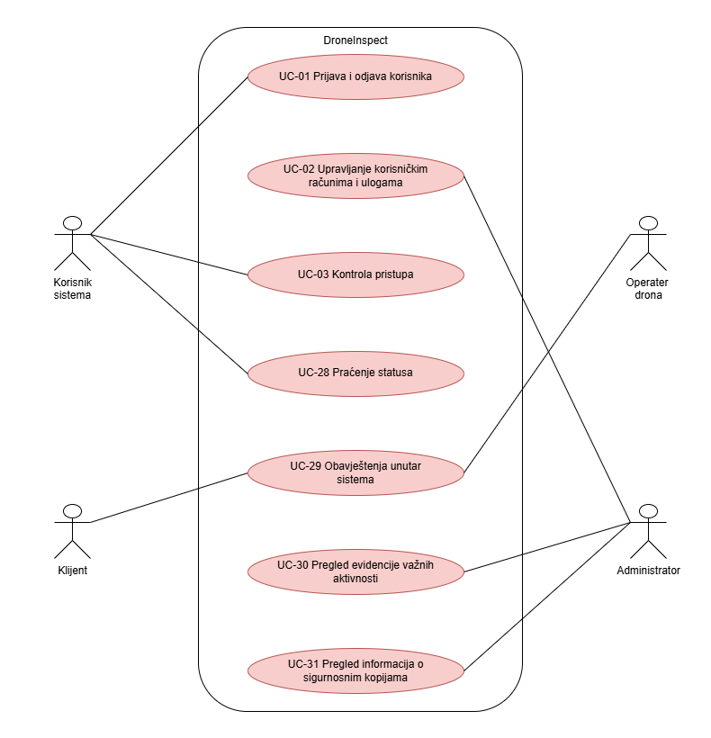8. Povezanost UML dijagrama s funkcionalnim zahtjevima
Prilikom modeliranja posebno je važno osigurati da dijagrami obuhvate funkcionalnosti prethodno identifikovane tokom analize zahtjeva.
U sistemu DroneInspect definisan je 31 funkcionalni zahtjev. Svakom zahtjevu dodijeljen je odgovarajući slučaj upotrebe s istim rednim brojem, čime je olakšana provjera njihove međusobne usklađenosti.
UML dijagram klijenta prikazuje funkcionalnosti podnošenja zahtjeva i pristupa informacijama. Dijagram koordinatora obuhvata organizaciju inspekcija i upravljanje rasporedom, dok dijagram operatera prikazuje terensku realizaciju i prikupljanje materijala.
Dijagram tehničkog inspektora obuhvata stručnu analizu, AI podršku i završnu dokumentaciju. Zajednički i administratorski dijagram dopunjavaju model funkcionalnostima prijave, kontrole pristupa, praćenja statusa i administracije.
Pojedini slučajevi upotrebe pojavljuju se na više dijagrama. Primjer je UC-18, koji koriste operater drona i tehnički inspektor, a prema definisanim ovlaštenjima i koordinator inspekcija.
Takvo ponavljanje ne predstavlja definisanje nove funkcionalnosti, nego prikaz korištenja postojećeg slučaja upotrebe u različitim korisničkim kontekstima.
Svi slučajevi upotrebe UC-01 do UC-31 obuhvaćeni su najmanje jednim od izrađenih dijagrama.

9. Zaključak
Modeliranjem UML dijagrama slučajeva upotrebe omogućeno je pregledno predstavljanje funkcionalnosti informacionog sistema DroneInspect i njihovog odnosa prema korisničkim ulogama.
Ukupno pet dijagrama obuhvata sve definisane slučajeve upotrebe, od osnovnih aktivnosti klijenta i planiranja inspekcija do terenskog rada, stručne analize i administratorskih funkcionalnosti.
Poseban značaj imaju odnosi «include» i «extend», jer dodatno pojašnjavaju koje se funkcionalnosti izvršavaju obavezno, a koje predstavljaju opcionalne mogućnosti.
Izrađeni dijagrami također pokazuju jasno razgraničenje odgovornosti pojedinih korisničkih uloga. Koordinator upravlja organizacijom inspekcija, operater evidentira terenski rad i predaje materijal, dok tehnički inspektor donosi konačne stručne odluke.
Vanjski AI servis ostaje ograničen na preliminarnu analizu fotografija, bez mogućnosti samostalnog potvrđivanja stručnih nalaza.
UML dijagrami predstavljaju vizuelnu dopunu tekstualnim opisima slučajeva upotrebe i omogućavaju jednostavnije razumijevanje predviđenog ponašanja sistema, njegovih granica i interakcija s korisnicima.

